Лекція. Спектроскопія. 20130216
На сьогоднішній день найчутливішими методами, та завжди вони були такі, була спектроскопія. Тільки вони дозволяють проводити прямі дослідження фізико хім. Процесів які лежать в основі процесів. Метаболізм.
Фізика живих систем на різних рівнях організація біологічної системи. Тобто починається з рівня молекулярного, клітинного,. Переходячи до рівня організмів. І проходить популяція.
Ось з початком цих досліджень з фізичної точки зору, з т.з. фізики, перші важливі роботи були виповнені в Гальвані 1986 рік. Він перший який звернув увагу і відповідні проводив експерименти про електричні властивості мязів. Саме з цього періода ()1786 року можна розуміти, що електрика почалась саме тоді. І це почалось з так званої зеленої ропухи(класична жаба). Зеленої ропухи 8-10 видів. Приблизно 5 видів є на україні. Типовий розмір жаби десь так по гельмгольцу 140 мм. Для кого вона інтересна, особливо для французів, а для нас противно. Електрику ми почали і освоювали завдяки гальвані і завдяки жабі.
Відносно гальвані то взагалі то він був на той період це типова ситуація, він був анатом, фізіологом, фізіком і перші дослідження, які йому вдальсь зрозуміти – це скорочення мязів. В результаті цього він отримав скорочення потенціалів. Різниця потенціалів для жаби 0.5 Вольта переходячи до системи Сі в вольтах.
При вирішенні сучасних, наук. Практ і тех. Проблем в багатьох випадках застосовується електромагнітне випромінювання. В перу чергу, істрочино і практично все почалось в видимого діапазону. Це було обумовлено цією обставиною, що людина від бога отримала очі. І людина бачить електромагнітне поле, яке називається видимий діапазон. Більш широкий – оптичний діапазон. Оптичний діапазон починається десь з рентгенівського рівня і більш червоної області. Видимий діапазон – те що ми бачимо. Від фіолетового (390 нм і десь до 780 нм.).
Оце що очі бачуть. При цьому в першу чергу було проводити відповідні аналізи. Аналізи речовини. Оце проводилось по методу поглинання, або методом випромінювання при дослідженні властивості емісій, абоо явищ взаємодії випромінювання з речовиною, в залежно з використання оптичного випромінювання і отримувались виміри. Історично ситуація булла базована на очах і тому виникла фотометрія. Фотометрія повязана з тією обставиною, які проводять випромінювання, були привязані до ока.
Фотометрія ока і звичайної фотометрії – різна. Є певні розрахунки.
При дослідженні випромінюв з речовиною, при викор ви промін для різних видів, для діагностики захворювання, для хірургічних дій, і в першу чергу завдяки дій, з 1954 року почали використовувати лазери як скальпелі. Тут треба відмітити цікавий момент. З того моменту коли почали викор лазерний скальпель, то суттєво просунулись всі хірургічні операції . Це пов’язано з тією обставиною що хірург операції з лазером були дуже чисті. Все було стирільно. Т.е. на фотонах бацили не тримаються. І тому все що ріжеться фотонами то все дуже дуже чистесінько. Крім того отримання лазера дало величезний прогрес хірургії по отрим і передачі обробки операцій.
Тут треба відмітити такі інтересніші моменти: ви добре знаєте що з відповідно кожної довжини хвилі є відповідно і частота. Суттєво залежить від на півширини лінії випромінювання. Найбільш вузенькі лінії випромінювання здійснюються тільки завдяки когерентному випромінюванню фотоноів. Тобто ще означає, по госту моно хромат випромінювання, що воно напівхроматично якщо ширина випромінювання 10 мм, що більше – то не монохроматичне випромінювання. По домовленості яке видала держ інспекція.
Інтересні аспекти виникають.
1) В нас тут є інститут онкологої. Так є такий професор Гамалея микола дмитворич. Він перший який став застосовувати лазери рубіновий і неодимовий для проведення хірургічних операцій. Чучуть раніше це було в мед. Напрямку зароблено в США. Він поїхав на ста жировку. Якщо ви бували на пляжах, в одесі, в Ялті і т.д. ви бачили людей, частіше їх називали моряки, в яких були наколки і ці наколки дійшли до такого рівня, що на спині і на грудях цілі картини розвора чуються. Навіть є така ситуація как жива картинка. Тобто якщо людина йде а там кишка і мишка. І мишка прячеться, ну в анальному отверстії коли кишка якось кидається. Були всяки тези «Матір рідну не забуду». У деяких були портрети наших марксистів. Маркс, енгельс, сталін, ленін.
Людина зросліє. І на певному етапі людина розуміє що він був дурний. І щоб зняти ці картинки, як робила бабця, коли була наколка, відомий метод, фізичний ефект, дифузія. Якщо там якорь намальований, то по контуру ріжуть, обережно, при чому як правило треба чимось гострим а потім туди прикладується свіже куряче м’ято. Так людина ходе день, два, потім це м'ясо відкидається і зному м’яло прилагається. Оця краска яка сидить, уходить на м'ясо а це все що на людині було испаряється. І так декілька разів.
Є небезпека в цьому випадку. Якщо часто різати одне і теж місце то якщо приблизно це робити приблизно 20-25 разів то може виникнути навіть рак в цьому місці. Ну 10 це ніцого 12 більш менш. Більше не треба робити. Однак якщо скільки разів треба розрізати і після чого що там нічого немає… Ну слід залишається, рубець залишається. Все одно щось залищається і це дуже не приємно. Якщо подачити що в нас зараз відбувається. Но є багато дівчат які роблять наколки у різних місцях, причому з різними одтінками і це буває така ситуація, що порізати теж не можно.. Ну я не маю на увазі щоб взагалі різати, і що ж получилося на цей день як в прогресі.
В залежності від довжини хвилі, в залежності від того,. Яка мається окраска, коеф. Поглинання рівзний. Якщо сильна краска, то мається досить великий коеф поглинання для гелій неонового лазера десь ???34 нанометрів. 5-6 хв. В результаті проводити, кразка прогрівається і і вона випаряється і абсолютно чисто уходе. Ось вперше хто у нас в України робив, це амалеїр робив. І таким чином практично на 100% відсотків очищається поверхня шкіри і між іншим практично так скажемо так, якщо це нормальний гелій неоновий лазер 15-20 мВт на опромінювання іде за сеанс це приблизно 10 сенасів(+ -) повнюсю зникають гріхи які там виникли. Більш того зясувалось, яка довжина хвилі, відповідно і колір цих картинок може бути різним. Підбираючи довж хвилі можна повністю витравити зображення. Це повністю безпечно. Це робили медики.
Такий був експеримент. 100 здрових і 100 помічених мишок краскою. Всіх опромінювали лазером. Була окрема робота по визначення впливу когерентного випромінювання на людину. Зясувалось, що із 100 і 100 мишей загинули на 50 %та 50% але раку не помітили. На сьогоднішній день, де турбуються про красоту широко викор геній неоновий лазер. Більш того суттєвий прогрес в хірургії зв’язаний з тим що це дуже стрільна ситуація коли ріжуть лазером. Це гостра ситуація коли є шлункова язва.
Їх обов’язково треба вирізати. Напр. пірогово. Коли не було наркозу, наркотиків, то найкращий наркотик залишився горілка, а краще етаном. Людина, у якої треба було позбавитись язви, то це означає людину на стол, пузо розрізались, кишки промивались, доходили до жилудка, доходили до язви і удаляли бо там гной гной гной. І нарешті ДОСВІДАНІЯ. Тоді це вирізали, назад закладали, то бувало що забували Салфетки, ножи, ножниці ну і потом людина приблизно 2 -3 неділі відходить і слава богу.
На сьогодні все робиться інакше. Дехто знає що у когось кислотность,.. то кишку запускають в жилу док, но дуже погана ситуація, коли беруть розчини і визначають ПЕАШ. Тепер вже роблять іначе. Більш складну і окуратну кішку яка складається з декількох світловодів. Там оболочка два світоводи і світовожд третій яким спостерігають що там у нутрях. Допоміжний лазер гелій неоновий і дивляться де там та язва. От шлуночок і тут і тут. Тоді слідуючим промененем він може оцю язву вирізати і людину не вскривають. Все це робиться так.
Це вже суттєве діло, навіть на сьогодні таким методом, чистять шнунок, товсту кишку і все інше що є залишковим і людину не вскривають. Не скривають. Все внутрях.
2-3 дні і йди гуляй. І людина здорова. Відносно здорова. За недлю і можна горілку і сало.

Запитання БАТ. Викон методом лазера і треба робити дірку в черепі, що б туди закинути лазер.
Техніка спектроскопії …
Перерва.
Оптична спектроскопія досліджує. .. від 1 нм. До суб міліметрів (30 см) сюди як раз попадає область ядерного магнітного резонансу людини. Оскоільки медичні дослідження знах в обл.. мед спектроскопії. Оце курс буде в нас в області опт спектроскопії. В значній мірі не буде входити…. Оці магнітні рез ефекти буде проводити сергій петрович. А ми зосередимось на видимому діапазоні.
…Різкої границі між діапазонами … дуже і дуже розмазана. Одною із важливіших особл опт діап це можливість викор геометричну оптику. Смугою геом. Оптики можна розг пучки пучків відповідних променів на відміну від радіодіапазону, т.я. має хвилова природа і там на сам перед виходять диференційні якища тих чи інших аспектів.
Діап мм і суб мм хвиль (від см до 1 десят мм) і далі іде перехід на інфрачервону область. Головна відміна оптичного випромінювання від рентгенівського випромінювання є суттєва проникливіть відповідних довжин хвиль. Таким чином ділянку спектру від 10 до 1 нанометра можна рахувати перехідною межею для опт. Діап.
Випромінювання імісує яке досл несе інф про хім. Склад речовини про агрегатний стан про температуру рівня яке збуджує температуру рівня речовини. А збудження говорить про виконання реакції.
Інформація в світлі зосереджується і визначається по параметрам, по потужності по ширині та формі спост смуг, пополяризації, особливості поларизації. І безумовно по параметрам збудження середовища.
Тут треба відмітити такі декілька моментів. Наука оптика існує по деяким міркуванням різних авторів існує приблизно 5 тисячоліть. Минуле оптики це еволюція ідей експериментальних методів, відкриття, які змінюються відповідно і уточнюються які відбуваються в сесвіті. Таким чином оптика це збір фактів, та епізотів з життя вчених різних часив і народів які впливани на НТП суспільства.
Суттєвим розвитком опт науки припадає на 19 та 20 століття. Саме в цей період були зроблені найважливіші відкриття, і це відноситься до теор. Відносності, квантової електроніки, лазерної фізики, оптоелектроніка, теорія ядра і багато інших аспектів, які мають і вкливають на оптичне уявлення людей.
Треба сказати так що безумовно важко дати строге та вичерпне визначення поняття оптики. В різні епохи її зміст суттєво змінювався в залежності від епох і взагалі загнання були трансформовані, вдосконалені і більш з’ясовані. Можна так сказати що оптику можна умовно розділити на 2 оснвоні розділи
- Розділ. Фізична оптика. Яка вивчає процеси випромінювання що розповс в різних середовищах. + взаємодія світла з речовиною + Такий великий розділ. Фізіологічна оптика і окремо розділ який називається фотометрія. Тобто кількісні виміри і відповідно якість цих вимрів.
- Розділ. Прикладна оптика. Вона дос формування і перетв опт зобр за доп опт приладів. Існують методи регестрацію цього середовища. Оце останнє відноситься до оптичної металознавства. І сюда відноситься технологія в оптиці.
Безумовно розділення оптики на фізичну та прикладну суттєво умовно. В той же час гілки оптики 1 та 2 тісно переплітаються між собою і утв загальне уявлення оптики в цілому. Тепер треба відмітити що світло – електро магнітне випромінювання – джерело енергії і є основою життя. Це є об’єктом вивчення минулих століть.
Зір – джерело інформації про навколишній світ. 90% несе інформації з зовнішнього миру. Розвиток людського інтелекту в значній мірі пов'язаний з оком. Загальний тезис випромінювання сонця породило життя на землі. Саме енергія сонця підтримує антиентропійний процес, який йде в розріз до термодинаміки. Бо всі процеси які йдуть завдяки класичної фізики, термодинаміка, направлена на створення хаосу. Все що є направлено, це флуктуація. А хаос як раз і закриває нам дорогу. Розвиток рослинного тваринного світу в її еохерично будовою : сонячне випромінювання, енергетичним максимумом яке припадає на оптичний діапазон.
Універсальний механізм фотосинтезу перетв. Енергію в інші форми. Сонечко управляє складними закономірностями, циклічних, сонячно земних зв’язків, які керують процесами живої та не живої природи.
За сучасних даних вік людства приблизно дорівнює 2.6 млн років. Архіологи ділять історію людства на 3 єтапи:
- Камяний період. Триває до 3 тис до н.е.
- Бронзовний. 1000 років.
- Залізний. Сьогодні в ньому живимо.
Приблизно 150 тис. років люди навчились добувати вогонь. Знаменний початок оптики. Це було початком оволодіння джерелом тепла, світла, переходом до днових тех. Досягнень. Розвиток знарядь і полювання.
Період від 40 до 10 тис. років до н.е. почались соціальні процеси розділення праці та вдосконалення ремесл.
За даними археологів на зміну людини неандертальського типу прийшов так званий неандерталець з німеччини і це почалось приблизно 250 тис. тому років. Потім прийшла людина, така яка сьогодні кроманьйонець. Він звявився в франції. Ми всі походимо від французів. З іншого боку сонце було родоначальником життя, яке виникло на землі. 3 млрд. років ця машина живе.
Таким чином енергетична машина стимулює появу нових форм. І ств. Складні і досконалені організми.
Перші організми: інфузорія туфелька.
Важливі пару моментів. Перенос сонячної енергії здійснюється декількома шляхами. Перше. ЕМХ – фотони. Температура сонячної поверхні 6000 *С а в центрі. Де ядерний процес відбувається. 10 в шостій по цельсію. Кожну секунду сонячне випромінювання втрачає приблизно 60 млн. тон водню. Який переходить в гелій. Приблизно за 5 млрд. років сонечко втратило, за рахунок випромінювання 1% своєї маси.
Біля 10 % сонячної енергії доходить до земної поверхні. Ультра фіолетове випромінювання (50%), далі випромінювання відімого діапазону і інфрачервоного (40%). Значний вплив на земну пов. Відб за рах сонячних плям. Енергія передається зарядженими частками. Принциповий момент який дискутується на всіх рівнях – процес зародження життя.
Полягає з утворенням довгих сполук – вуглецю. Органічні сполуки, причому на базі вуглецю це органічна хімія. Колосальний розділ розділу хімія. Цей вуглець утв скелет органічних молекул. Процес від абіотичними методами, тобто поза живих організмів. Ств більш складних сполучень вуглецю від завдяки випромінюванню сонця.
В живій клітині виникають різні хім. Процеси в клітини і ці реації відб з швидкістю в 2 – 3 секунди. Зокрема хімічний синтез інсуліну під дією відповідних гармонів, які керують вуглецевим обміном, здійснється за 223 етапи.
Оказуєтсья, це етапи які можуть і вміють робити хіміки. Вони можуть синтезувати молекули інсуліну. Природнім методом інсулін нормальна людина отримує за 2 – 3 секунди. (3 роки - десять спеціалістів).Переведення реакцій на основі синтетичного, який виник при тепловому русі, хаотично розподіленими в просторі молекул можуть виникнути за тисячі міліонів років.
Ми всі побудовані на основі нуклеїнових кислот.
15 останніх хвилин – не писав, було ліньки
Лекція 20130222.
Ситуація, яка забезпечила появу людини на великій планеті яка наз земля. І це забезпечив радіоактивний ізотоп вуглецю 14. Оце порядок момент … цього елементу. В наслідок цього появився фотосинтез. Суть фотосинтезу полягається в утворенні з вуглекислоти в першу чергу повітря, грунтової влаги і відповідно пішли органічні сполуки. В реаціях фотосинтезу в перу роль, це був хлорофіл, який і на сьогодні є одним із важливишіх компонентів яке заб життя на планеті.
Хлорофіл зелений. Має таку особливість, що центральний атом в молекулі хлорофілу є магній. Магній в смоєму направленні забезпечує червону речовину нащої крові, т.е. забезпечує кисень, який потім спож. Організмом.
Завдяки хлорофілу, рослини поглинають 3% енергії сонця. Це забезпечує синтез гігантської маси біосфери та зміну умов на безжиттєвий поверхні землі. Наші океани, забезпечують всю живність, забезп. Завдяки хлорофілу та планктону. Наші кити, користуються в першу чергу планктонами. Всебе він вбирає десь півтори тони а потім спускає, все шо залиш від планктонів. На яскравому світлі окремих молекул, хлорофіл поглинає кванти планктонів, і один хлорофільчий найчастіше 10 квантів зїдає фотон.
… 200-400 молеку хлорофілу. В центрі…. Це дозволяє спрацьовувати в темному.

Енергія збудження хлорофілу.. за відповідними пегментами, які представляють матриці, поки вони не потрапляють до центру хлорофілу.
Хлорофіл по своїй будові представляє типову антену, як в радіотехніці. Ця антена розгул як вхідна структура, з якої розвиваються світлочутливі органи.
Хлорофілова антена має фотосинтетичну систему рослинного типу та бактеріологічного типу, за доп. Якого виник фотохімічні реації. Молекули переносять енергію від сонця.
Тепер треба мати на увазі такий чудовий аспект. Спектральний склад і енергетичне сонячне світло в наслідок достатнього часу, 1000 років, зформулювало око, інших живих організмів, в т.ч. і Людину. Око як базове джерело інформації, 80 % інформації, людина отримує десь 80 відсотків.
Така приблизна ситуація і відповідає і для інших живих організмів на землі. Розвиток ока зформулював вдосконалення ока. Ставила задачу розпізнавання зображення і прийняття рішень, відповідно тої чи іншої тварини.
Роль ока – приймач, який забезпечує інформацію і є суттєво необхідною системою життя. Скажемо так, що око повільно розвивалося одночасно з удосконаленням головного мозку. І на даному етапі стала на вершині внутрішніх органів відчуття.
Око людського бачення та діапазон його спектральної чутливості (400 – 760 нм). І воно зформулювалося в першу чергу під дією сонця. Оскільки ці теплокровні тварини, зокрема і людина має внутрішнє рівень теплового рівня. Для людини, максимум випромінювання теплового випромінювання по плану, ми маємо довжину хвилі 10 і 6 десятих мікрометра Самеце в першу чергу обумовлює що людина і температура яка є в інших живих організмах, заб те що ми можемо бачити інші зображенні. Бо теплова система працювання живої організмі вже шумовими ефектами закриває і чутливість зникає. Треба відмітити що бачення в діап. 400-760 це більш менш стандартна ситуація, яка відповідає значенню ока по гельфгольцу.
Відомий такий науковець, був директором інститута Гої це петергург, держ оптичний інститут. Він казав що відчуває 365 нм. А стандартна людина 400 нм.
Крючки рождественского, який відповідає відповідній дисперсії. Нажаль в свій час ситуація склалася так що його ліквідували. Це було в 1940 році. З іншого боку, цікаві ситуації. Сучасна оптична наука вона суттєво просунулася в дослідження властив. Ока.
І взагалі природного бачення. Однак залишилось багато невирішених питань. Відомо, що ембріон людини в процесі розвитку існування проходе основні етапи розвитку і відповідного виду. Відноситься до людини.
Двухмісячного плоду в момент становлення кришталика, виникненя фоторецепторів та нервових клітин, його проміжного мозку звявляється так само третє око. Яко чомусь одразу починає атрофіруватись і переходе так само в залозу епіфоз.
Оцей епіфоз і він є неправний орган, зокрема у людини, дає команду для вироблення відповідних гармонів специфічних для даної тварини. Особливість полягає в тому, що гармони існують коли є третє око, воно(око) чутливе в УФіолеті та інфра червоному діапазоні, відчуває хвилі ультра звуку. Це око мають земноводні і як на сьогоднішній день відомо, що морфологічний склад епіфоза багато в чому подібний клітині сітківки, яке має око людини.
Морфологія – визначення. Наука про будову…..
Тут треба відмітити наст. Обставини. Трейтє око зберігається навіть у деяких людей. За цим оком спостерігали ще єгипетські фараони. І Жреці які мали місце в єгипті вони спирались на ту обставину, що завдяки третьому оку, люди які зберігали цю особливість, відносились до богів. Фараоне третє око бачили минуле і пророкували майбутнє і зазирали в б/я куточок світу.
Однак, сьогодні, якщо взяти відомі прісноводні то вони можуть попередити відносно різних катастроф: землетрус, повінь, магнітні бурі, виверження вулкаинів і в деяких випадках провідці. Вони теж мають такі здатності.
Трейтє око це імовірно одно з прикладів глибинних проявів земних зв’язків, що встан процес еволюції життя. На сьогоднішній день рівень який досягнуто в техніці і біології і в першу чергу відносться до людини Ральфу, американець. Десь з 1920 року і….. Є послідовності цього процеса. На сього день є професор КОпилов.
Завдяки Копилову існують завдяки оце копилову прилади хвильової терапії. На сьогоднішній день прилад копилова створено на базі нелінійних хвильових процесів які резонансно впливають на клітину. В даному випадку все відноситься до людини. Оцей рай ідентикував індивідуальний спектор випромінювання кожного мікроба. Сьогодні мається дані на 1900 програмів лікування і позбавлення до мікробів. Результат такий. Сьогодні це сама страшна ситуація рак. То за такою методикою, хоча в деякому випадку є деукого сумніви, но об’єктивно, відомо що 86.5% повнісю позбавлюються раку.
Опромінювання методами Копилова, відповідно программи, 100% ракових захворювань – позбавляються. Область резонансних частот, на якій прац. 10 гц до 10Кгц відповідно праограмими. Сьогодні цей прилад промислово випускається і в росії Ів нас на україні на красноармійський. Нажаль вони досить дорогі. 500 доалів. Дійсно ситуація така, що декілька людей. Є людина яка користується три роки. Він стверджує (радіофізик) від багатьох хвороб він себе вилікував.
Існує теза. Немає ліків від всіх хвороб, але є хвороби від всіх ліків.
Треба до всього відноситись об’єктивно і мало лі які можуть бути. Комусь воно краще, кому ніяк, але відповідні процеси які відбувались подією оцих приладів волнової терації і це підтверджує радіобіологія є частоти, резонансні частоти, на яких частотах мікроби гинуть, при цьому не треба ніяких ліків, і це забезп таку ситуацію, коли це все буде суттєво вдосконалено, це відповідно великий прогрес в лікуванні людини.
Історія спектроскопії як науки починалась з відкриттям Ньютоном в 1966 році. За доп. Трьохгранної призми розклав біле світло в радугу. Причому людське око отримало ззразу великий багатий набор випромінювання. Приблизно через 130 років, ріктер у 1830 році за доп. Хлорного срібла відкрив уф область. Інший 1800 році за доп термометра винайшов існування ІЧервоного спектру.
1840 році. Син цього Гершешя виявив смуги ІЧервоного спектру викор в якості папар змочений спиртом. Там де швидко висихав, то отримали що дойшли до 25 мірометрів. Довж. Хвилі.
Працював за доп. Балометрів. І нарешті дійшов за доп. Балометру, гарний прилад, він дає абсолютну температуру. І чутливість його рівномірна по всьому діапазону. Дійшли до Ічервної області 250 міркро метрів. Треба відмітити що подальше просування в області ІЧ області почалось розвиватися за доп. Іч гратки.
Всі мали справу з призмами. Вони досить швидко не пригодні для призми, особливо всі матераіли починаючи десь з 300 мкм. Мають не значну дисперсію і великі коефіцієнти поглинання. ІЧ спектр облась можна створювати гратки і їми користуватися. Однако була проблема зв’язана з тим, що спектральна густина потужності ІЧ випромінювання, джерела розжарювання. Інтесивність спектра суттєво бистро падала. Відповідно розподілу плачека.
Освоєння УФіол області дуже повільно розвивалася. По суті справи 18-19 століття, дало можливість зрозуміти як розвивається.
Так йоган Ріхтер отримав відповідно до Гершеля, просунувся до довжини хвилі 200 нм. Але область починаючи десь з 200 нм, особливі як далі падає. Но від пройшов від 200 до 125 нм. То треба було вже працювати в вакумі, бо гази в першу чергу азот, кисень, починає поглинати такі довжини хвиль. Крім того треба було отримувати скло, яке пропускає довжини хвиль, якщо взяти хлоритову оптику, кальцій калій хлор 2 до 120 -180 нм. А далі почин шумовська область. Пізніше встановили вже втори сто літієве скло (літій фтор) яке стало прозорим «=» 150 нм. Після того як Лайн побудував вакуумний спектрометр з увігнутою граткою. Він просунувся до довж хвиль 500 нм. ЦЕ ближче до ренг. випром
1906 р Лайман відкрив Лаймановську лінію для водню. Для елементу водню. І він отримав що збігається серія до довжини хвиль збігається від 126,6 нм. При подальшому зменшенні довжині хвилі коеф відбиття при нормальному падінні на гратку скала дуже слабесенька і тому він пошов під малесеньким кутом попадання випромінювання на гратку.
В1931 рокі. Таким методом отримано довжину хвилі 5нм і дошли до рентгенівської області. Починаючи з 1 нм.
Можна рахувати, що рентгенівська область. Всі області не мають іншої грані.
Рельєнівська обл.. від 1 нм. До 0.01 нм. Якщо прац.в в рентгенівський області ( до кГц..)
Будемо отримувати зображення, завдяки рентгенівському спектрі, вдосконалювати це зображення …
Ми автоматично отримаємо збільшене без всякої оптики зображення в 10 тисяч разів. Спрацьовує чиста голографічна система.
Треба відмітити що панування довгохвильового діапазону, що лежить за ІЧ областю.
Панування оптичного спектру пришли з відімого діапазону. 1920 році отримано випромінювання, генерацію для довжин хвиль 0.9 мм. Спрацювало оцей напрямок від 50 мм до 82 мікрометрів…. Для отримання, використовували металеву трису, занурену в масу. Джерела випромінювання викор оцю тирсу і отримали над високі частоти. Почила отримували генератори з довж хвилі 1 десята мкм.
Досягнення Теряковим. Отримано клістрони. 45000 Мгц. Амічаний Мазер (1954) на частоті грубо 24000 Мгц. Перший був типа клістрона.
Був отриманий мегагерцовий магнітрон.
Лампа бігучої хвилі в ГГЦ. 3.4 ГГц.
Лампа оберненої хвилі. 2.6 до 13 ГГц.
Між іншим Девятов був людиний, яка був академік. Був одний із перших який почав будувати пеловізори. Які на сьогоднішній день мають суттєвіше значення для біологічних досліджень. Тепловізори. На сьогоднішній день найкращим дж. Рентг випром яке супроводж рухом електрона на зовн полі.
Випромінювання дає синхротрон. Він дає можливості отримати суцільне випромінювання. Воно залежить від енергії електрона і від УФ випромінювання в вакуумному діапазоні.
На сьогоднішній день 21 століття. Значніший прогрес у спектроскопії пов'язаний з створенням лазерів. Відноситься до аміачного мазеру. Перші генератори когенернтного випромінювання. Аміачний мазер на основі аміаку. еНАш3. 1954р .
Генератори когерентного випромінювання характ високою когерентністю. Майте таку ситуацію по держ стандарту рахується монохроматичне випромінювання. Напів ширина лінії дорівнює 10 нм.
В дійсності коли ми отримуємо лазерні.. Напівширина лінії може досягати 1 сотої а деколи і 1 тисячної нм.
Це суттєво різниця цих ситуацій.
Я хочу нагадати ту обставину, якщо відійти до 1954 року. Перші квантові геренатори. США- Чарльз Таунс, СССР- Басов Микола Григоворич і прохором Олександр Михайлович. Практично одночасно отримали квантовий генератор. Отримали реальний працюючий квантовий генератор 1954 році. Принцип отрмання був у обох один і той же.
Використовували аміак. З точки зору з радіоспектроскопії … Квантовий генератор для аміаку. Він виглядає таким чином.
IPHONE фотка. 24000 Мгц.
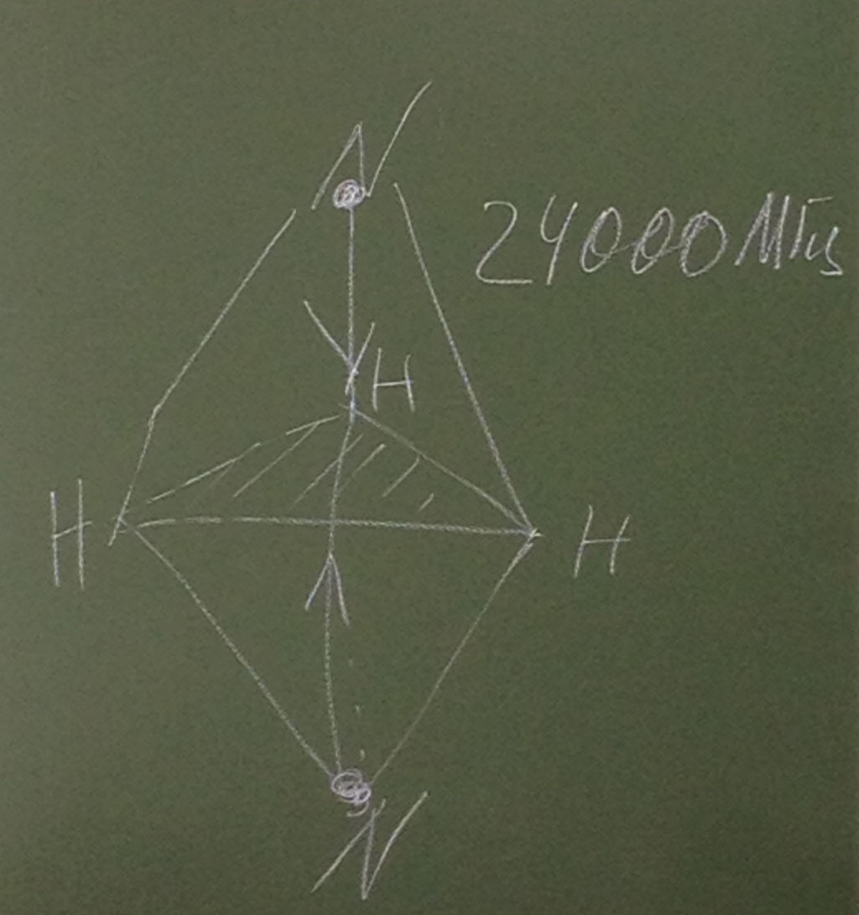
1.25 см/2 точність.
Якщо ми візьмемо уран то можна на основі спектроскопії розрізняти 238 і 235 радіокативний з якого робить бомби.
В видимому діапазоні квантовий генератор був реалізований на рубіні АЛюм2О3
$${\text{Al}}_{2}O_{3}:{\text{Cr}}^{3+}$$
Якщо ми маємо звичайну температуру, то електронники лежать тут. Якщо ми цю систему накачуємо, то ми повинні її так накачати, вони повинні піти на верх, вони спонтанно пригають на другий рівень. Але n2>n1.
Перша генерація була зроблена Нейманом.
IPHONE фотка 2. AL203:cr3+
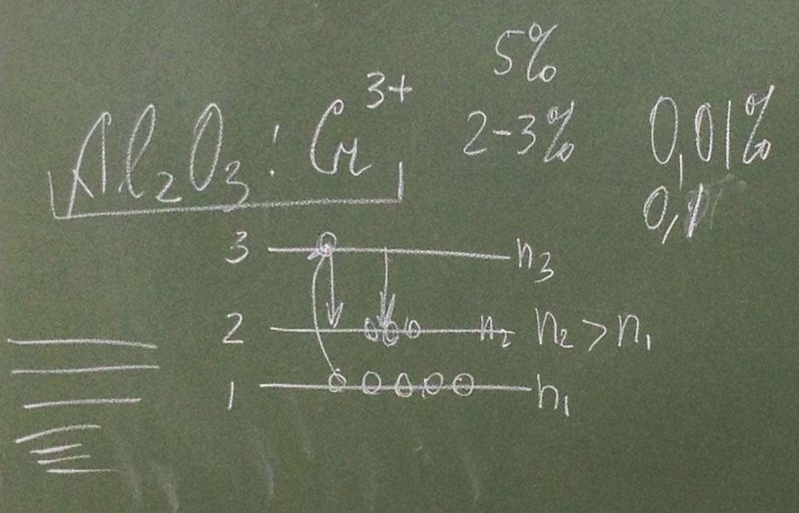
Перші два генератори були ств на аміке в 1964 році Басов, Прохоров і Таус отримали нобелівську премію в області «За фундаментальні дослідження в квантовій електроніці». Відповідно держ стандарту всі квантові генератори наз лазерами.
нА сЬОгоднішній день існує широке сімейство лазерів, яке викори в залежності від того, що від відповідної генераці.
Твердотельні лазери. Це як правило діелектричні кристали. Напівпровідникові лазери. Рідинні лазери. Фазери на атомних переходах. Газові на молекулярних переходах. Газові на йонних переходах. На космічних апаратах використ фотодісаційні лазери бо живляться від сонця. Маються електронно іонізаційні лазери (плазмені), газодинамічні лазери – бо це лазери які працюють на теплових ефектах і дають високо когерентне випромінювання. Найбільш прогресивні і бажані хімічні лазери. Теоретично люба хім. Реація буде давати квантовий перехід. Це може бути 100% генерація корисної дії.
1960 ККД на рубіні 0.001% (З точністю 963 нм можна було виміряти відстань від нас до місяця). Зараз 0.01-0.02%.
Краще працювати на ніодімі. Як правило 1.06 мкм.
Плазмові лазери. Дуже цікаві екмімерні лазери. Це розуміється така ситуація. Це дуже важливий момент. У ексімера дуже великий ККД. Отримували 12-15%. Це молекули які не існують у нормальному стані, це молекули, йони інертних газів з хлором або киснем. І отримуємо відповідно великі довжини хвиль. Є лазери на вільних електронах.
На сд. Це досить кладна система одулятори , яка скл з такої системи
ФОТО3.
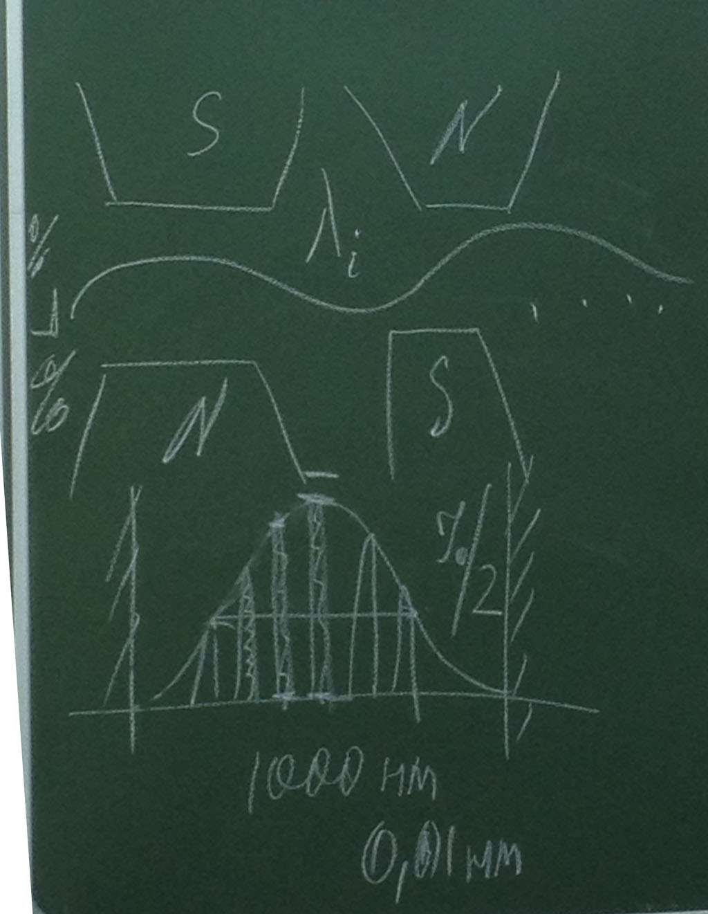
Таких лазерыв декілька. Їх мало прох дослідження.
Рентгенівські лазери. Проблеми зв’язані з накачкою таких систем.
Гамма лазери. Ще короті довж. Звиль.
Світлазери.
Лазери на барвниках.
Лазери на комбінаційному розширюванні світла. Підсилювачі на комбінаційному розсіювані світла. Передача інформації завдяки нелінійній оптиці виникли салі тони. На салі тонах на без підсилення поетапно можна передати інформацію де інформація посилається на 34 тисяці км на салі тонах. Вони не затухають. На сьогоднішній день
Це лазери на квантових ямах і нарешті тех. Прогрес – волоконні лазери.
На сьогоднішній день рівень можливостей спектроскопічних властивостей того чи іншого об’єкта – фантастична по точності і однозначності отриманих результатів. Вирішення спектроскопічних досліджень без створення спектральних приладів було не можливо . Перша людина яка запропонувала і зробила спектральний прилад у 1802 році був волостон. Призма воло стона вона була у лансберга була центральна фігура це був волостон по отриманню поляризаційних приладів. Це людина яка перша ввела поняття показника заломлення.
Волостон перша людина яка побалила… визначав коф заломлення. Перше хто спостерігав темні лінії в сонячному спектрі був волостон. Основна заслуга 0 відприкття дискретних спектрів належить фраунгоферу. В 1914 році фраунтгофер отримав своє прізвище. Фраунгоферову лінію.
Таким чином подальший розвиток спектроскопічних приладів, які дозволяли визначати поглинання, випромінювання різних джерел світла, в першу чергу зв’язано з полем і таким чином на першому етапі зясувалась що наш всесвіт складений всього ліше групо кажучи зі 100 елементів.

